阿鲁科尔沁旗兴隆堡南山凝灰岩碎石矿 二〇二三年度矿山地质环境治理计划书

赤峰亨通碴石有限公司
二〇二三年三月

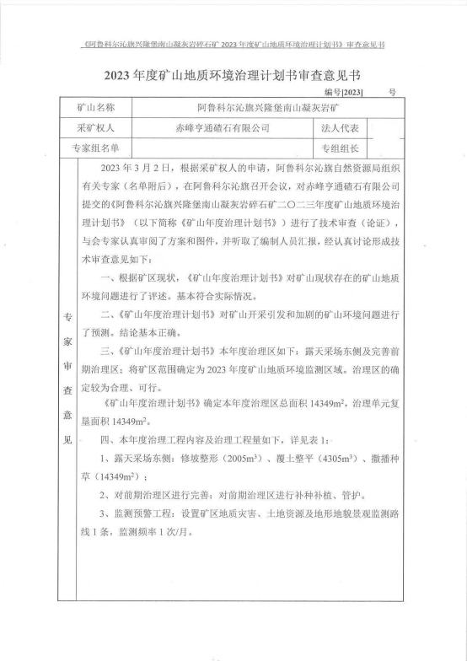

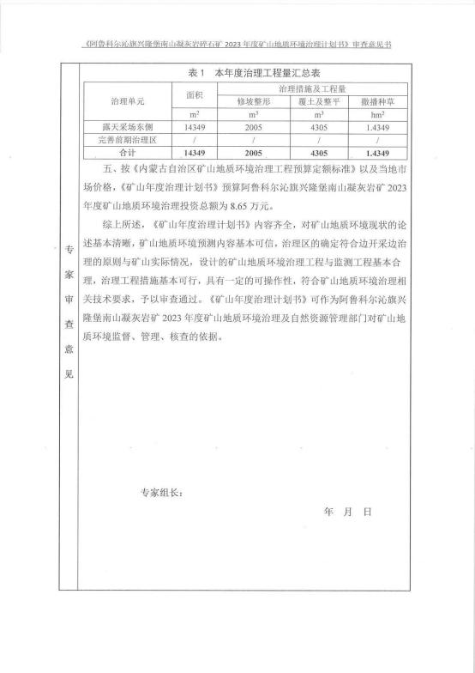

目 录
第一章 矿山基本情况 1
第二章 矿山地质环境治理方案的编制与执行情况 2
一、 方案编制概况 2
二、治理方案规划的近期治理工程内容 2
三、矿山地质环境治理方案执行情况 3
第三章 本年度矿山生产计划 5
一、 本年度的主要生产指标计划 5
第四章 矿山地质环境问题 6
一、 矿山地质环境问题现状 6
二、 矿山地质环境问题预测 9
第五章 矿山地质环境防治工程 9
一、矿山地质环境治理区的确定 10
二、矿山地质环境治理工程 10
三、 矿山地质环境监测工程 10
第六章 经费估算 13

附 图
阿鲁科尔沁旗(赤峰亨通碴石有限公司)兴隆堡南山凝灰岩碎石矿 2023 年度 治理工程部署规划图
比例尺 1:2000

第一章 矿山基本情况
矿山基本情况表
矿山企业基本信息
矿山名称 | 阿鲁科尔沁旗兴隆堡南山凝灰岩矿
采矿权人 | 赤峰亨通碴石有限公司 |  | 法人代表
采矿许可证号 | C1504002017057130144348 |  | 发证机关 |  | 赤峰市自然资源局
有效期限 | 2021.5.5-2023.5.5 |  | 发证日期 |  | 2021 年 11 月 5 日
矿区地址 | 阿鲁科尔沁旗天山镇兴隆堡南山
经纬度坐标 | 东经：120°07′04″~120°07′19″；北纬：43°50′57″~43°51′09″。
经济类型 | 有限责任公司 |  | 生产规模 |  | 小型
开采矿种 | 建筑用石料 (凝灰岩) |  | 采矿方式 |  | 露天开采
矿区面积 | 0.091km2 |  | 生产现状 |  | 生产
建矿时间 | 2016 年 |  | 设计生产能力 |  | 5 万立方米/年
设计服务年限 | 6.5 年 |  | 实际生产能力 |  | 5 万立方米/年
剩余服务年限 | 2 年 |  | 开采深度 |  | 466.7m 至 420m
查明资源储量 | 44.2671×104m3 |  | 剩余资源储量 |  | 33.3863×104m3
矿区范围  拐点坐标 | 2000 国家大地坐标系
矿区范围  拐点坐标 | 拐点编号 | X |  | Y
矿区范围  拐点坐标 | 1 | 4857446.0183 |  | 40509761.8744
矿区范围  拐点坐标 | 2 | 4857381.0182 |  | 40509752.8744
矿区范围  拐点坐标 | 3 | 4857289.0183 |  | 40509916.8749
矿区范围  拐点坐标 | 4 | 4857200.0181 |  | 40509921.8750
矿区范围  拐点坐标 | 5 | 4857059.0178 |  | 40509833.8750
矿区范围  拐点坐标 | 6 | 4857059.0175 |  | 40509610.8746
矿区范围  拐点坐标 | 7 | 4857151.0176 |  | 40509591.8745
矿区范围  拐点坐标 | 8 | 4857360.0179 |  | 40509614.8742
基金计提 |  |  | 基金使用

矿山企业联系方式
联系人 |  | 手机号
通讯地址 | 阿鲁科尔沁旗天山镇兴隆堡 | 邮编
固定电话 |  | E-mail

第二章 矿山地质环境治理方案的编制与执行情况

一、方案编制概况
1 、2016 年 9 月由赤峰冠城地质勘查有限责任公司提交的《内蒙古自治区阿 鲁科尔沁旗兴隆堡南山凝灰岩碎石开发与治理综合方案》。
2 、2020 年 4 月，由赤峰亨通碴石有限公司提交的《内蒙古自治区阿鲁科尔 沁旗兴隆堡南山凝灰岩碎石矿二〇二〇年度矿山地质环境治理计划》；
3 、2021 年 3 月，由赤峰亨通碴石有限公司提交的《内蒙古自治区阿鲁科尔 沁旗兴隆堡南山凝灰岩碎石矿二〇二一年度矿山地质环境治理计划》；
4 、2022 年 3 月，由赤峰亨通碴石有限公司提交的《阿鲁科尔沁旗兴隆堡南 山凝灰岩碎石矿 2022 年度矿山地质环境治理计划》；

二、治理方案规划的近期治理工程内容
根据《内蒙古自治区阿鲁科尔沁旗兴隆堡南山凝灰岩碎石开发与治理综合方 案》，设计矿山地质环境治理工程对象为拟建露天采场、1#采坑 (矿区范围外区 域) 。各单元设计治理工程措施如下：
1 、拟建露天采场：对拟建露天采场边坡进行预警监测，周边维护并建设网
围栏工程，长 535m。
2 、1#采坑：矿山剥离风化岩回填 1#采坑 (优先回填矿区范围外区域，回填 至原始地形标高后，整平、覆土、播撒草籽) 整平量为 664m3，覆土量为 664m3、 播撒草籽 3320m2。
表 2-1 各治理区坐标
治理单元 | 拐点编号 | 1980 西安坐标系
治理单元 | 拐点编号 | X | Y
拟建露天采场网围栏 | 1 | 4857126 | 40509547
拟建露天采场网围栏 | 2 | 4857305 | 40509652
拟建露天采场网围栏 | 3 | 4857251 | 40509748
拟建露天采场网围栏 | 4 | 4857086 | 40509647

1#采坑  矿区范围外区域 | 1 | 4857481 | 40509575
1#采坑  矿区范围外区域 | 2 | 4857445 | 40509561
1#采坑  矿区范围外区域 | 3 | 4857410 | 40509576
1#采坑  矿区范围外区域 | 4 | 4857449 | 40509643
1#采坑  矿区范围外区域 | 5 | 4857460 | 40509633
1#采坑  矿区范围外区域 | 6 | 4857468 | 40509604
1#采坑  矿区范围外区域 | 7 | 4857481 | 40509595

表 2-2 矿山地质环境分期治理实施年度计划安排表

治理期限 | 治理区 | 面积 (m2 ) | 治理工程 | 治理费用 (万元)
2016. 10. 1  -  2017.9.30 | 1#采坑 | 8455 | 露天采场剥离的风化岩及废石回填 1#、  2#采坑、对矿区范围内地形地貌景观实 施监测工程。 | 2.52
2016. 10. 1  -  2017.9.30 | 2#采坑 | 1498 | 露天采场剥离的风化岩及废石回填 1#、  2#采坑、对矿区范围内地形地貌景观实 施监测工程。 | 2.52
2017. 10. 1  -  2018.9.30 | 露天采场 | 20000 | 采场终采境界外围布设网围栏 535m ，露  天采场剥离的风化岩及废石回填 1# 、2#  采坑、对矿区范围内地形地貌景观实施 监测工程。 | 2.52
2017. 10. 1  -  2018.9.30 | 1#采坑 | 8455 |  | 2.52
2017. 10. 1  -  2018.9.30 | 2#采坑 | 1498 |  | 2.52
2018. 10. 1  -  2019.9.30 | 露天采场 | 20000 | 对露天采场已经形成的高边帮进行崩塌  地质灾害监测工作，露天采场剥离的风  化岩及废石回填 1# 、2#采坑，对矿区范  围内地形地貌景观实施监测工程，1#采  坑矿区范围外区域 (3320m2 ) 回填至原  始地形标高后，进行整平、覆土、播撒  草籽。整平量为 664m3，覆土量为 664m3、  播撒草籽 3320m2。 | 2.52
2018. 10. 1  -  2019.9.30 | 1#采坑 | 8455 |  | 2.52
2018. 10. 1  -  2019.9.30 | 2#采坑 | 1498 |  | 2.52

三、矿山地质环境治理方案执行情况
( 一) 综合治理首期治理规划
根据综合治理方案首期治理 (2016. 10. 1-2019.9.30) 主要治理工程措施包括。
1 、 (1# 、2#) 采坑：1#采坑矿区范围外区域 (3320m2 ) 回填至原始地形标 高后，进行整平、覆土、播撒草籽。整平量为 664m3 ，覆土量为 664m3 、播撒草 籽 3320m2
2 、拟建露天采场：对拟建露天采场外围布置网围栏，长 535m。
(二) 综合治理完成情况
采坑 1 、2 矿权内原来是地表开挖的小坑，现在采坑 1 与现在正在开采的采 坑连为一体；采坑 2 治理成工业场地，边坡已削坡、覆土、种草；另外在采坑西 部自主治理了大面积边坡，地形地貌景观协调性较好。植被恢复效果较差。
专家组认为，阿鲁科尔沁旗兴隆堡南山凝灰岩碎石矿基本完成对矿山地质环 境综合治理方案首期设计的主体治理工程，治理效果基本实现了设计治理工程目 的。经专家组讨论同意该工程通过验收。
(三) 《2020 年年度治理计划书》设计治理工程
《2020 年年度治理计划书》设计对 1#采坑进行完善治理，另对评估区进行 监测及管护。矿山尚未申请对其进行核查及验收。

(四) 《2021年年度治理计划书》设计治理工程
《2021 年年度治理计划书》设计对露天采场南东侧边坡进行削坡整形、对 台阶进行覆土整平、撒播草籽，对露天采场设置警示牌及网围栏；另对评估区进 行监测及管护。矿山尚未申请对其进行核查及验收。
(五) 《2022 年年度治理计划书》设计治理工程
《2022 年年度治理计划书》设计治理单元为露天采场西南侧渣堆；完善露 天采场西南侧边坡。详细工程量见下表：
表 2-3 工程量汇总表

治理区名称 | 面积 (m2 ) | 治理措施
治理区名称 | 面积 (m2 ) | 清运(m3 ) | 石方整平(m3 ) | 覆土 (m3 ) | 撒播种草 (m2 )
露天采场 (西南侧边 坡) 完善前期治理区 | / |  |  | 1330 | 4433
露天采场 (西南侧渣堆) | 1206 | 680 | 362
合计 | 1206 | 680 | 362 | 1330 | 4433
备注： 已进行现场核查及验收，资金投入共 3.56 万元

第三章 本年度矿山生产计划

一、本年度的主要生产指标计划
根据矿山的提供采掘计划，2023 年 1 月 1 日至 2023 年 12 月 31 日矿山不计 划进行生产。

以上内容仅为本文档的试下载部分，为可阅读页数的一半内容。如要下载或阅读全文，请访问：https://d.book118.com/108071115140006022

